Пользователя будет встречать окно авторизации (Рисунок 1), через которое он сможет войти в приложение как администратор/менеджер/продавец. После авторизации высвечивается основное окно для продавца/менеджера или для администратора (Рисунок 2а, Рисунок 2б), в котором пользователь сможет:

* увидеть список товаров, в котором товары, которые почти закончились, подсвечены.
* сохранить или загрузить список через меню Файл.
* получить справочную информацию через меню Справка (Рисунок 3), в котором будут указаны товары, которые почти закончились.
* добавить или удалить товар.

Добавлять новые товары сможет только менеджер, так как за это отвечает он. Продавец сможет отнимать количество товаров, таким образом ведя учёт проданных им товаров.

Двойное нажатие на товар в списке откроет окно с более подробной информацией (Рисунок 4), в которой указаны название и количество товара, его расположение на той или иной полке и поставщик.

Для администратора будет своё окно, в котором он сможет видеть ФИО сотрудников и их должности. Также он сможет удалять и добавлять новых сотрудников (Рисунок 2б).

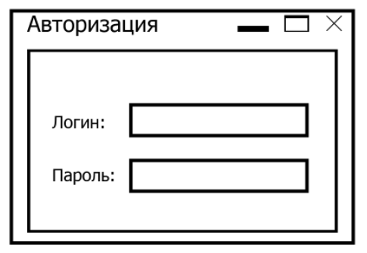

Рисунок 1. Окно авторизации

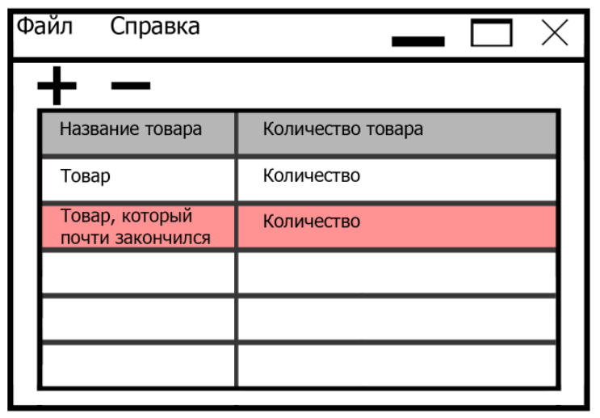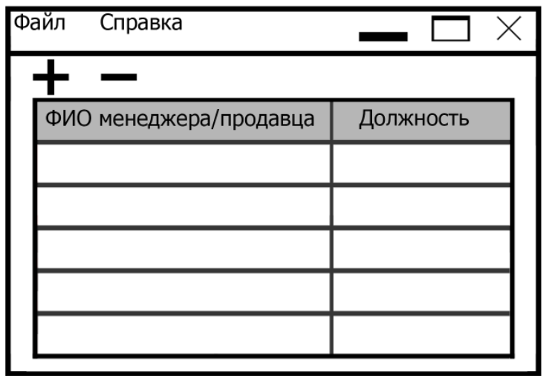

а б

Рисунок 2. Основное окно программы

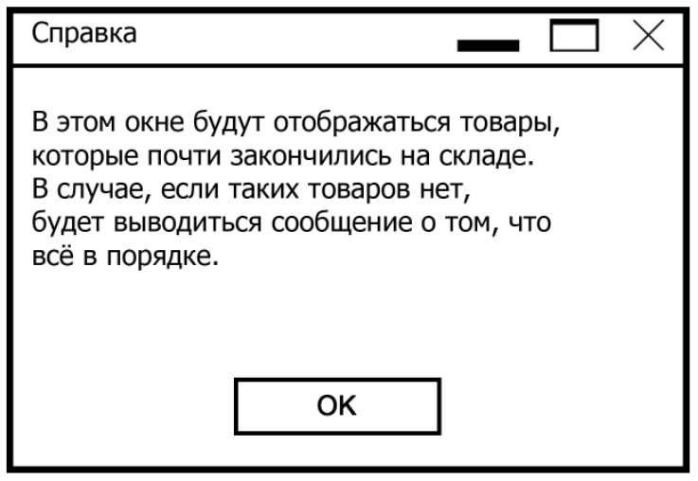

Рисунок 3. Окно информации, вызываемое нажатием на кнопку Справка

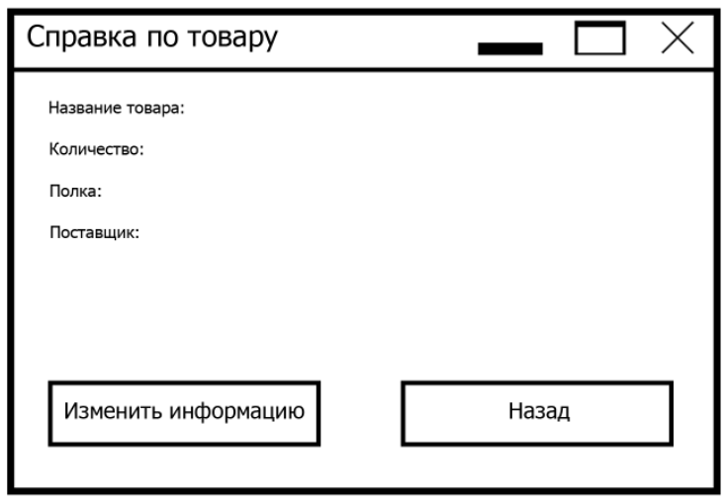

Рисунок 4. Окно дополнительной информации о товаре.